**HỆ THỐNG QUẢN LÝ NHÂN SỰ (HRM) CHO CIRCLE K VIỆT NAM**

*Phiên bản: 1.0*

*Ngày phát hành: 20/03/2025*

*Tác giả: Nhóm 5*

*Phê duyệt: [Tên stakeholder/khách hàng]*

1. **Giới thiệu chung**
2. **Mô tả hệ thống**

Hệ thống Quản lý Nhân sự (HRM) của Circle K Việt Nam là một giải pháp toàn diện, tích hợp các thành phần bao gồm phần cứng, phần mềm hệ thống (hệ điều hành, cơ sở dữ liệu), phần mềm ứng dụng HRM, dữ liệu, mạng và con người. Đây không chỉ là một ứng dụng đơn lẻ mà là một hệ sinh thái hỗ trợ quản lý toàn bộ hoạt động nhân sự, từ lưu trữ hồ sơ nhân viên, quản lý tuyển dụng, tính toán lương thưởng, đến tổ chức đào tạo.

1. **Mục tiêu**

* Tích hợp tất cả tài nguyên (phần cứng, mạng, dữ liệu, con người) vào một hệ thống thống nhất.
* Tự động hóa và tối ưu hóa quy trình quản lý nhân sự, giảm thời gian xử lý thủ công từ 60% xuống 15%.
* Cung cấp dữ liệu thời gian thực để hỗ trợ ra quyết định hiệu quả.
* Đảm bảo tính ổn định, bảo mật và khả năng mở rộng của hệ thống.

1. **Đối tượng sử dụng**

* Quản lý cấp cao: Truy cập báo cáo tổng hợp qua dashboard.
* Nhân viên HRM: Sử dụng ứng dụng HRM cho các tác vụ hàng ngày (tuyển dụng, quản lý hồ sơ).
* Đội IT: Quản lý phần cứng, mạng, dữ liệu và bảo trì hệ thống.
* Nhân viên Circle K: Xem thông tin cá nhân, đăng ký đào tạo, kiểm tra lương thưởng.

1. **Phạm vi của hệ thống**
2. **Thành phần**

* Phần cứng: Server, máy trạm, thiết bị mạng.
* Phần mềm hệ thống: Hệ điều hành, hệ quản trị cơ sở dữ liệu (DBMS).
* Phần mềm ứng dụng: Ứng dụng HRM với các module (tuyển dụng, hồ sơ, lương thưởng, đào tạo).
* Dữ liệu: Cơ sở dữ liệu nhân viên, lịch sử lương thưởng, thông tin đào tạo.
* Mạng: Kết nối nội bộ (LAN) và bên ngoài (WAN/Internet).
* Con người: Quy trình đào tạo, phân quyền, hỗ trợ người dùng.

1. **Chức năng chính**

* Vận hành hạ tầng phần cứng và mạng ổn định.
* Quản lý dữ liệu tập trung và bảo mật.
* Triển khai ứng dụng HRM với các module tích hợp.
* Hỗ trợ người dùng thông qua đào tạo và tài liệu hướng dẫn.

1. **Giới hạn**

* Không quản lý nhân sự cho công ty con hoặc đối tác bên ngoài.
* Không hỗ trợ ứng dụng di động trong giai đoạn đầu.
* Không tích hợp trí tuệ nhân tạo (AI) hoặc blockchain.

1. **Biểu đồ Component**

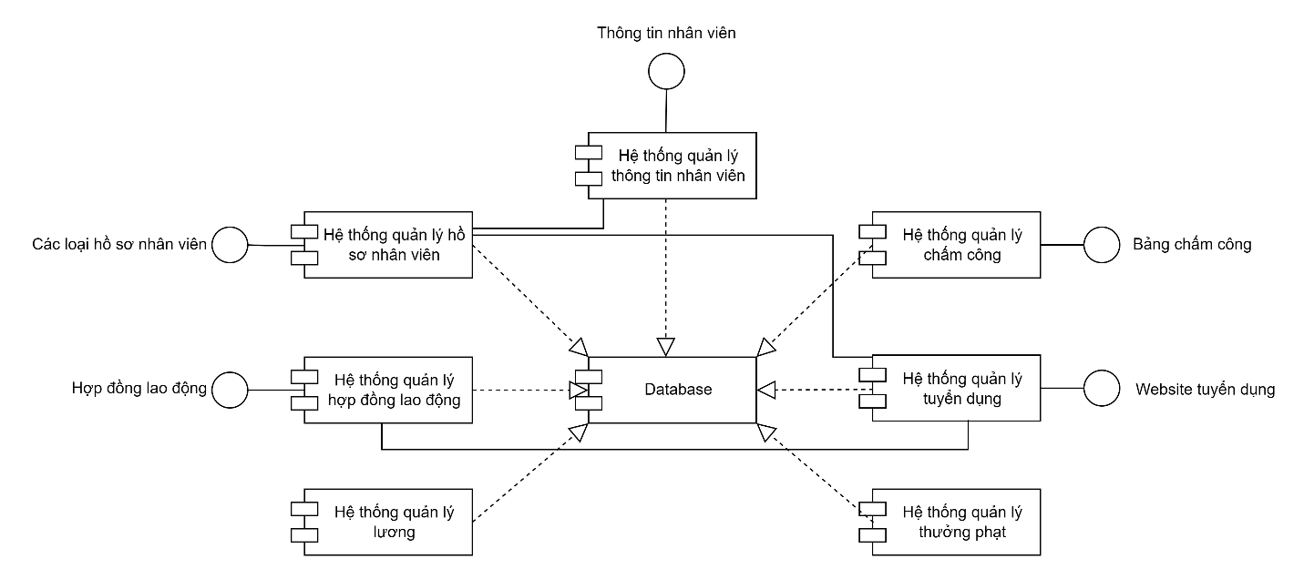

1. **Yêu cầu chức năng**

Mỗi yêu cầu được gán mã ID (FR) và phân loại theo thành phần hệ thống.

1. **Phần cứng**

***FR-001: Triển khai server chính***

* Mô tả: Cung cấp server để lưu trữ và xử lý dữ liệu HRM.
* Input: Yêu cầu cấu hình (CPU, RAM, ổ cứng).
* Output: Server hoạt động với uptime 99.9%.
* Quy tắc:
* CPU: Tối thiểu 8 cores, 2.4 GHz.
* RAM: 32 GB.
* Ổ cứng: SSD 1 TB, RAID 5 để dự phòng.
* Workflow: Cài đặt phần cứng → Kiểm tra hiệu năng → Kết nối mạng.

***FR-002: Máy trạm người dùng***

* Mô tả: Trang bị máy tính cho nhân viên truy cập HRM.
* Input: Số lượng nhân viên (100 người).
* Output: 100 máy trạm hoạt động, truy cập HRM qua trình duyệt.
* Quy tắc:
* CPU: 4 cores, RAM: 8 GB, ổ cứng: 256 GB SSD.
* Hệ điều hành: Windows 10 hoặc Ubuntu.

1. **Phần mềm hệ thống**

***FR-003: Hệ điều hành server***

* Mô tả: Cài đặt hệ điều hành để vận hành server HRM.
* Input: Lựa chọn OS (Linux/Windows Server).
* Output: Server chạy ổn định, hỗ trợ HRM.
* Quy tắc: Sử dụng Ubuntu Server 22.04 LTS hoặc Windows Server 2022.

***FR-004: Hệ quản trị cơ sở dữ liệu (DBMS)***

* Mô tả: Lưu trữ và quản lý dữ liệu HRM.
* Input: Dữ liệu nhân viên, lương thưởng, đào tạo.
* Output: Cơ sở dữ liệu truy xuất nhanh (<1 giây/truy vấn).
* Quy tắc:
* Sử dụng MySQL 8.0 hoặc PostgreSQL 15.
* Backup tự động hàng ngày, lưu trữ 60 ngày.

1. **Phần mềm ứng dụng (ERP)**

***FR-005: Module quản lý tuyển dụng***

* Mô tả: Quản lý quá trình tuyển dụng từ đăng tin đến phỏng vấn.
* Input: Thông tin ứng viên, vị trí tuyển dụng.
* Output: Hồ sơ ứng viên lưu với mã (AP-xxx), trạng thái "Đã nhận".
* Quy tắc: Tự động gửi email thông báo khi ứng viên được chọn.
* Workflow: Đăng tin → Nhận hồ sơ → Phỏng vấn → Lưu kết quả.

***FR-006: Module quản lý hồ sơ nhân viên***

* Mô tả: Lưu trữ và cập nhật thông tin nhân viên.
* Input: Mã nhân viên, thông tin cá nhân, hợp đồng.
* Output: Hồ sơ nhân viên cập nhật, truy xuất nhanh.
* Workflow: Nhập thông tin → Lưu → Cập nhật khi có thay đổi.

***FR-007: Module quản lý lương thưởng***

* Mô tả: Tính toán và quản lý lương thưởng nhân viên.
* Input: Mã nhân viên, số ngày công, thưởng.
* Output: Bảng lương hàng tháng, thông báo cho nhân viên.
* Quy tắc: Tính lương theo công thức: Lương = Lương cơ bản + Thưởng - Khấu trừ.

***FR-008: Module quản lý đào tạo***

* Mô tả: Tổ chức và theo dõi khóa đào tạo cho nhân viên.
* Input: Mã khóa học, danh sách nhân viên tham gia.
* Output: Báo cáo hoàn thành khóa học, cập nhật vào hồ sơ nhân viên.
* Workflow: Đăng ký khóa học → Tham gia → Đánh giá → Lưu kết quả.

1. **Dữ liệu**

***FR-009: Quản lý dữ liệu tập trung***

* Mô tả: Lưu trữ tất cả dữ liệu trong một cơ sở dữ liệu duy nhất.
* Input: Dữ liệu từ tuyển dụng, hồ sơ, lương thưởng, đào tạo.
* Output: Dữ liệu truy xuất qua HRM, báo cáo tổng hợp.
* Quy tắc:
* Mã hóa AES-256 cho dữ liệu nhạy cảm (thông tin cá nhân, lương).
* Đồng bộ dữ liệu mỗi 10 phút.

1. **Mạng**

***FR-010: Kết nối mạng nội bộ (LAN)***

* Mô tả: Đảm bảo liên kết giữa server và máy trạm.
* Input: Cấu hình switch, router.
* Output: Tốc độ mạng ≥ 1 Gbps, độ trễ <5 ms.
* Quy tắc: Sử dụng switch Cisco Catalyst 9300, IP tĩnh cho server.

***FR-011: Kết nối bên ngoài***

* Mô tả: Cho phép truy cập từ xa qua VPN.
* Input: Tài khoản VPN, chứng chỉ bảo mật.
* Output: Truy cập HRM từ xa an toàn.
* Quy tắc: Mã hóa VPN bằng IPSec.

1. **Con người**

***FR-012: Phân quyền người dùng***

* Mô tả: Gán quyền truy cập theo vai trò.
* Input: Tài khoản, vai trò (quản lý, nhân viên HRM, nhân viên).
* Output: Người dùng chỉ thấy chức năng phù hợp (quản lý: báo cáo; nhân viên: xem thông tin cá nhân).
* Quy tắc: Quyền quản lý qua Active Directory hoặc LDAP.

***FR-013: Đào tạo người dùng***

* Mô tả: Hướng dẫn sử dụng hệ thống HRM.
* Input: Tài liệu hướng dẫn, lịch đào tạo.
* Output: 95% nhân viên biết cách dùng HRM sau 1 tuần.
* Workflow: Tổ chức khóa học → Phát tài liệu → Kiểm tra.

1. **Biểu đồ Usecase**

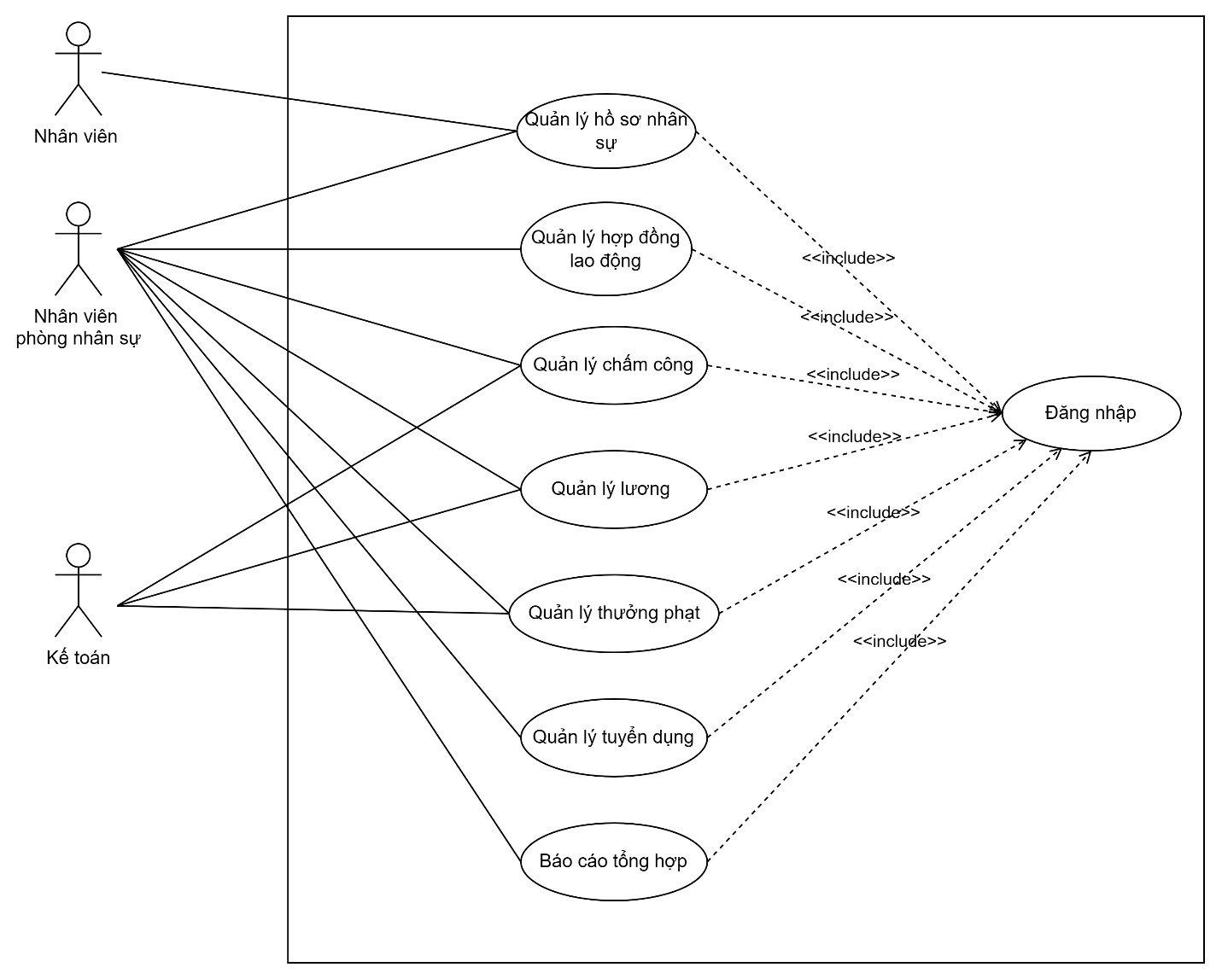

1. **Yêu cầu phi chức năng**

* Hiệu suất: Hệ thống xử lý 1000 truy vấn/giờ, truy vấn dữ liệu <1 giây.
* Bảo mật: Dữ liệu mã hóa AES-256, mạng bảo vệ bằng firewall, xác thực 2 yếu tố (2FA) cho đăng nhập.
* Khả năng mở rộng: Hỗ trợ tăng từ 100 lên 500 nhân viên bằng cách thêm server phụ.
* Tính khả dụng: Uptime 99.9%, thời gian downtime bảo trì <2 giờ/tháng.

1. **Ràng buộc hệ thống**

* Phần cứng: Server Dell PowerEdge R650, máy trạm Dell OptiPlex.
* Phần mềm: Ubuntu Server 22.04, MySQL 8.0, HRM phát triển bằng Python Django.
* Mạng: Băng thông Internet 200 Mbps, VPN qua OpenVPN.
* Dữ liệu: Lưu trữ tối đa 10 năm lịch sử nhân viên.
* Con người: Đội IT gồm ít nhất 3 nhân viên quản trị.

1. **Kịch bản sử dụng**

***Kịch bản 1: Server bị lỗi phần cứng***

* Tình huống: Server chính ngừng hoạt động.
* Hành động: Chuyển sang server dự phòng → Khôi phục dữ liệu từ backup gần nhất.
* Kết quả: Hệ thống hoạt động lại trong 1 giờ.

***Kịch bản 2: Mạng bị gián đoạn***

* Tình huống: Mất kết nối LAN.
* Hành động: Kiểm tra switch → Chuyển sang mạng dự phòng → Khắc phục trong 15 phút.
* Kết quả: Nhân viên tiếp tục truy cập HRM.

***Kịch bản 3: Nhân viên nhập sai dữ liệu***

* Tình huống: Nhập sai thông tin lương.
* Hành động: Hệ thống hiển thị lỗi "Dữ liệu không hợp lệ" → Yêu cầu chỉnh sửa.
* Kết quả: Dữ liệu được sửa đúng.

1. **Bảng tóm tắt yêu cầu chức năng**

|  |  |  |  |  |  |
| --- | --- | --- | --- | --- | --- |
| **ID** | **Thành phần** | **Chức năng** | **Input** | **Output** | **Quy tắc nghiệp vụ** |
| FR-001 | Phần cứng | Server chính | Cấu hình | Server uptime 99.9% | SSD 1 TB, RAID 5 |
| FR-005 | Phần mềm ứng dụng | Quản lý tuyển dụng | Ứng viên, vị trí | Hồ sơ AP-xxx | Gửi email thông báo |
| FR-009 | Dữ liệu | Quản lý dữ liệu | Dữ liệu HRM | Dữ liệu truy xuất | Mã hóa AES-256 |
| FR-010 | Mạng | Kết nối LAN | Cấu hình switch | Tốc độ ≥1 Gbps | Độ trễ <5 ms |
| FR-012 | Con người | Phân quyền | Tài khoản, vai trò | Quyền truy cập | Quản lý qua LDAP |